10 февраля – День памяти А.С.Пушкина
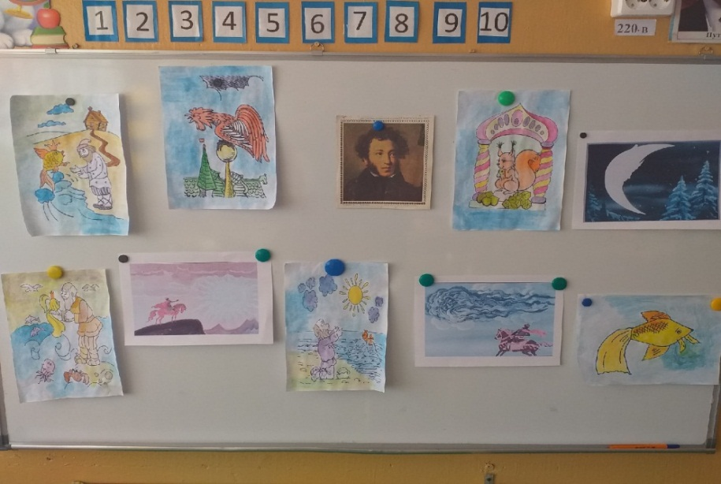
10 февраля – День памяти Александра Сергеевича Пушкина. В этот день его стихи звучат по всему миру. День памяти А.С. Пушкина в детском саду – это время, когда имя поэта звучит высоко и торжественно. В МДОУ «Детский сад №3» прошло мероприятие, целью которого было привитие любви к произведениям отечественной литературы, воспитание чуткости к художественному слову, закрепление и расширение знаний детей о творчестве А.С. Пушкина. В этот день воспитанники старшей группы совершили путешествие по лукоморью, где их встретили сказочница и учёный кот.
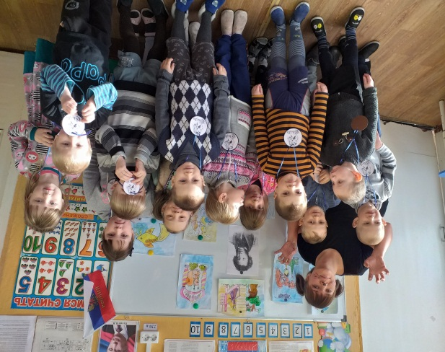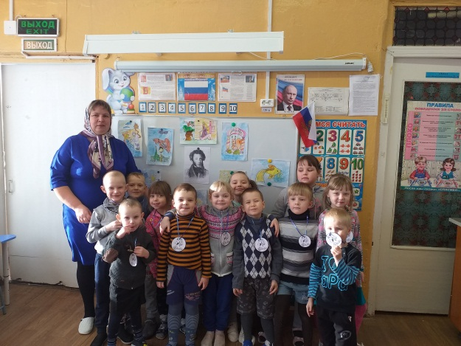
Дети рассказывали стихотворения поэта .
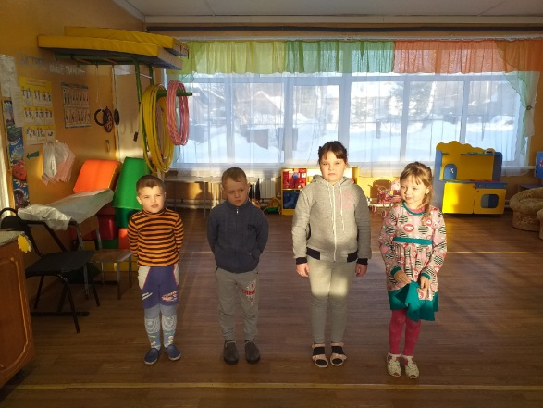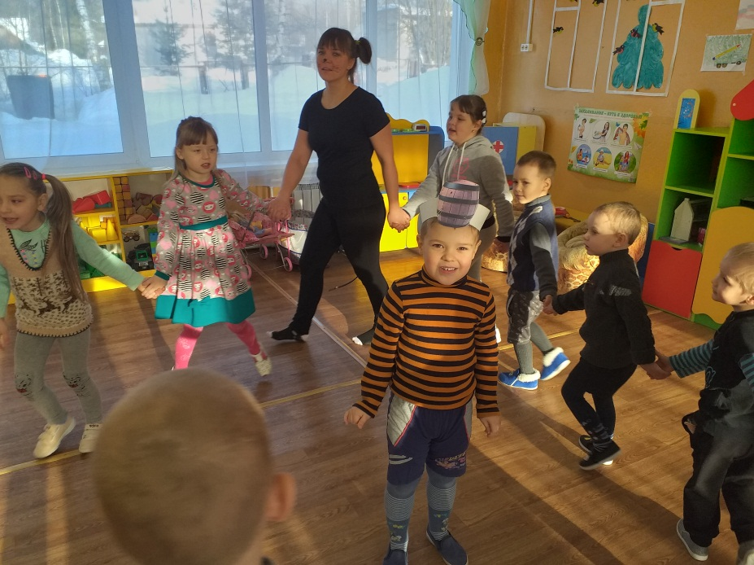

Разделившись на 2 команды, ребята принимали участие в конкурсах : «Собери картинку по сказке А.С.Пушкина», «Из какой сказки предмет?»и т.д.
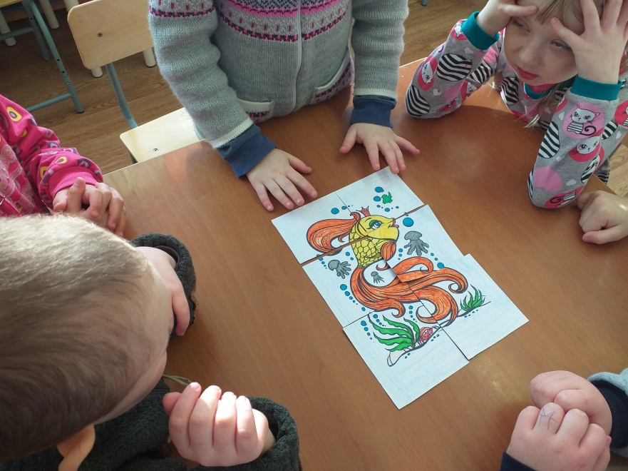
День памяти поэта, прошедший в детском саду, заинтересованные и увлеченные лица исполнителей и слушателей- лучшее свидетельство того, сколь необходимы сегодняшнему дню чувства добрые, пробуждаемые поэзией А.С. Пушкина.

